南京航空航天大学金城学院

《C++语言程序设计》课程设计报告

题目： 学生信息管理系统

组号：04-03
组员： 苗壮
班级： 20180234
学号： 2018023417
姓名： 苗壮

完成日期： 2019 年 4月 28 日

目 录

一、需求分析：………………………………………………………2

二、程序的主要功能：………………………………………………2

三、程序运行平台：…………………………………………………3

四、系统总框架图：…………………………………………………7

五、程序类的说明： ………………………………………………7

六、模块分析：………………………………………………………8

七、比较有特色的函数：……………………………………………8

八、存在的不足与编程体会…………………………………………10

九、程序源代码：……………………………………………………13

一、需求分析
在科技日益发展的今天，智能化、信息化的学生信息管理系统更方便快捷地统计学生的信息，记录学生信息，对学生信息的变化及时更新，同样也可以使人们实时了解学生成绩的动态，更好地管理学生，更准确地指引学生方向。
设计与分析一个学生信息管理系统，能够对学生的学号、姓名和各科成绩进行统计、处理和更新，并且可以方便学校老师和领导对学生成绩进行整体分析。
二、程序的主要功能

1、使用可视化界面来实现此次C++课程设计

2、能够从数据库输入和输出数据；
将学生的个人信息（学号、姓名、性别、高等数学成绩、大学英语成绩、C语言课程设计成绩、出生年月、年龄）录入并且同步到MySQL数据库并保存。

3、能够对学生信息进行检索操作；
通过输入学生的学号，查找所有符合条件的学生并显示这些学生所有项目的信息。

4、具有增、删、改信息的功能；
能通过界面指示录入信息，通过学号查找学生信息，之后能在系统内将学生的信息进行修改以及按照科目删除学生成绩条目或者直接删除该学生相关所有信息。

5、能够对学生的成绩从高到低排序；
通过某个条目，将所有学生的信息按照该条目数值的降序或者升序进行排序。

三、程序运行平台
Visual studio 2017 Professional
Qt 5.12.2
MySQL 8.0.15
运行程序“GuiApplication.exe”，进入学生信息管理系统欢迎界面如下
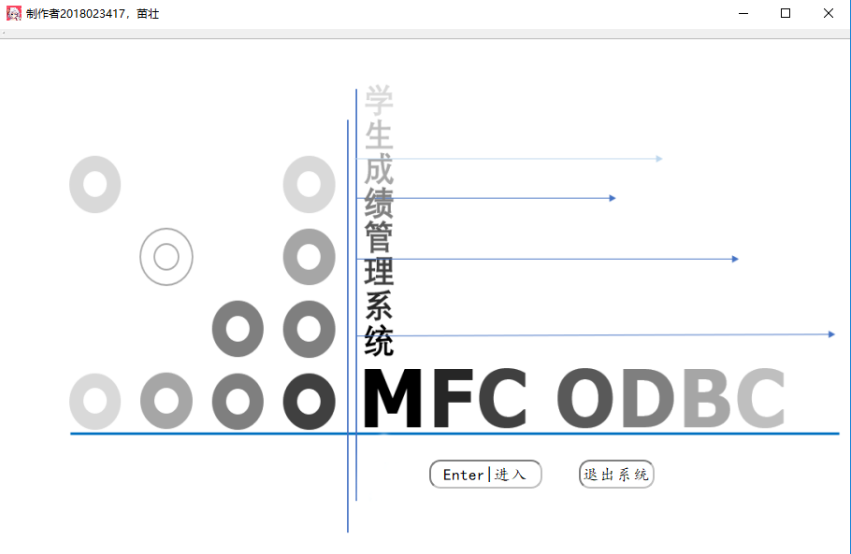

一、点击“Enter|进入”进入功能选择界面，点击“退出系统退出”：
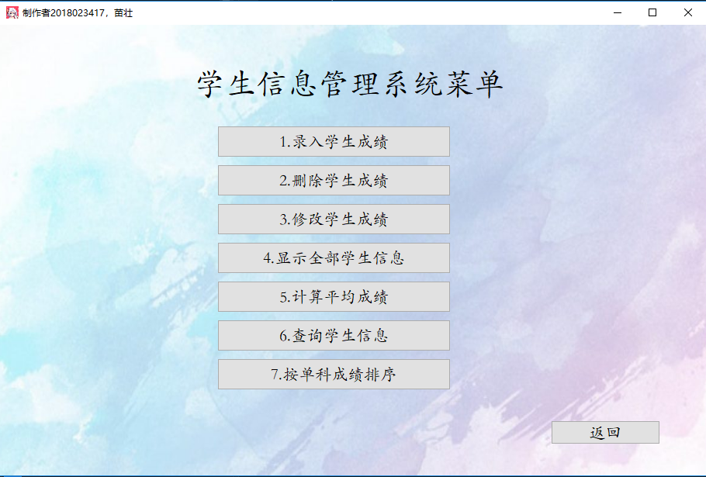

点击“1.录入学生成绩”进入录入学生信息模块：

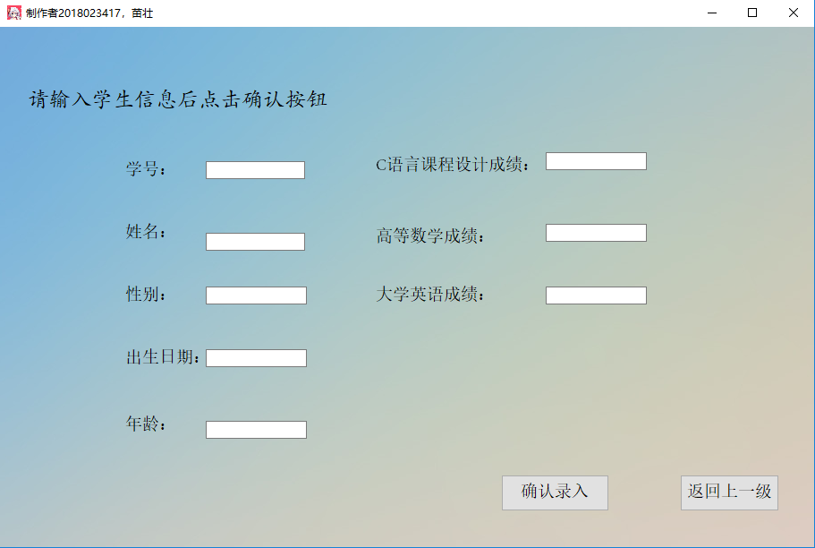

点击“2.删除学生信息”进入删除学生信息模块：

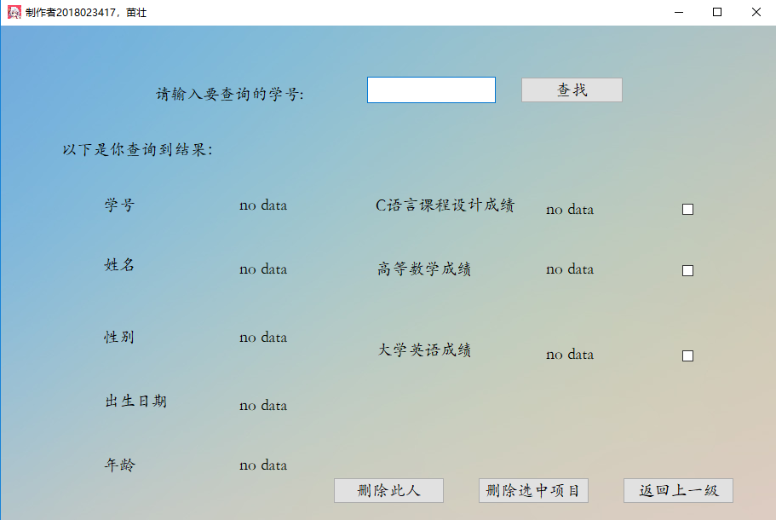

点击“3.修改学生信息”进入修改学生信息模块

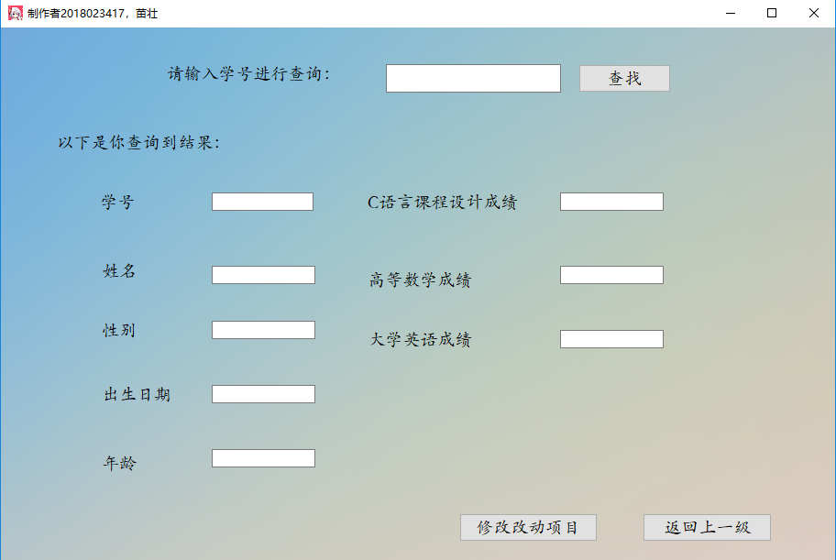

点击“4.显示全部学生信息”进入显示学生信息模块：

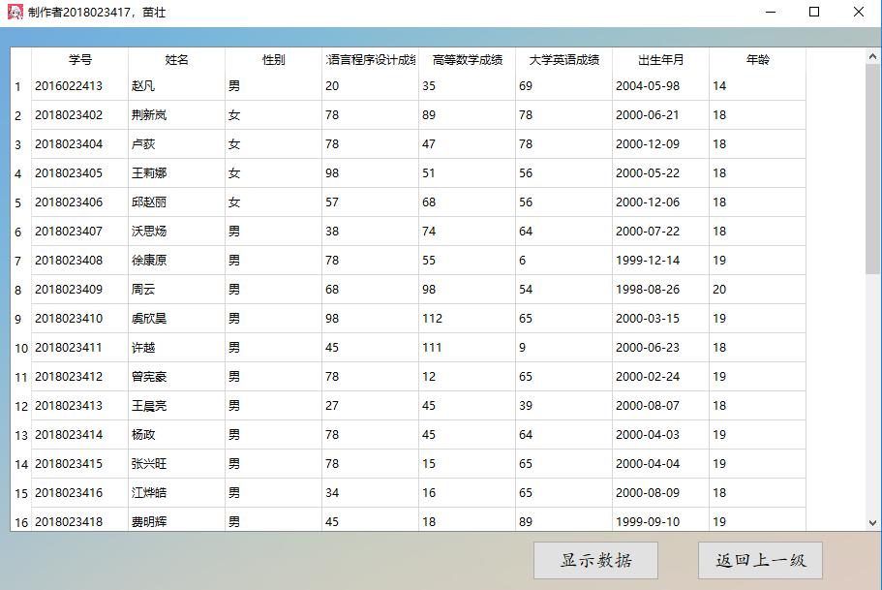

点击“5.计算平均成绩”进入显示平均成绩模块：

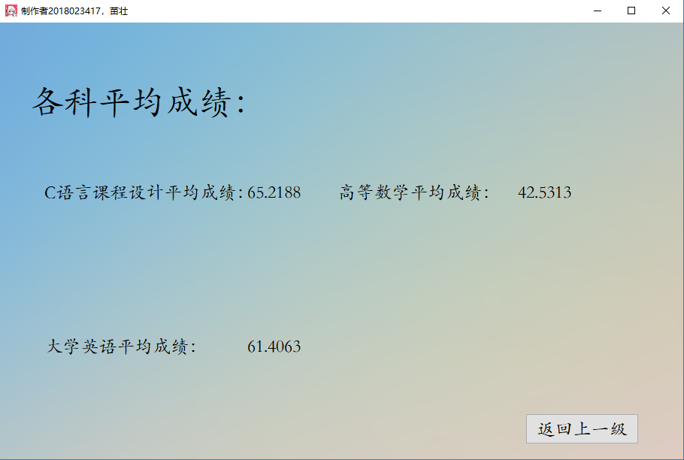
点击“6.查询学生信息”进入查询学生信息模块：

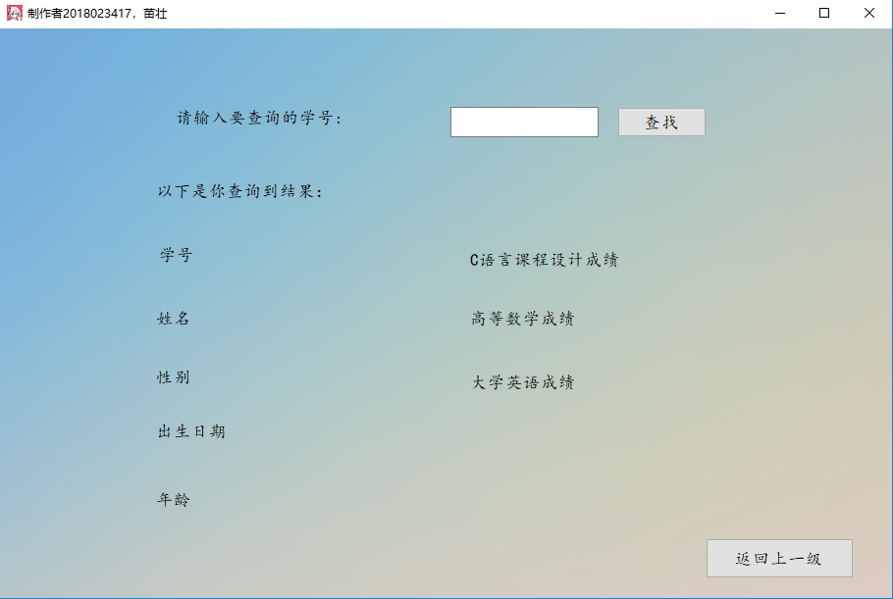

点击“7.按单科成绩排序”进入学生信息排序模块：

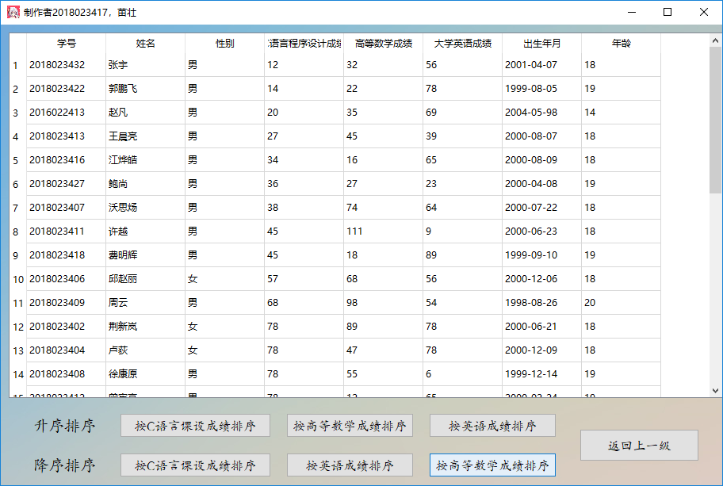

四、 系统总框架图

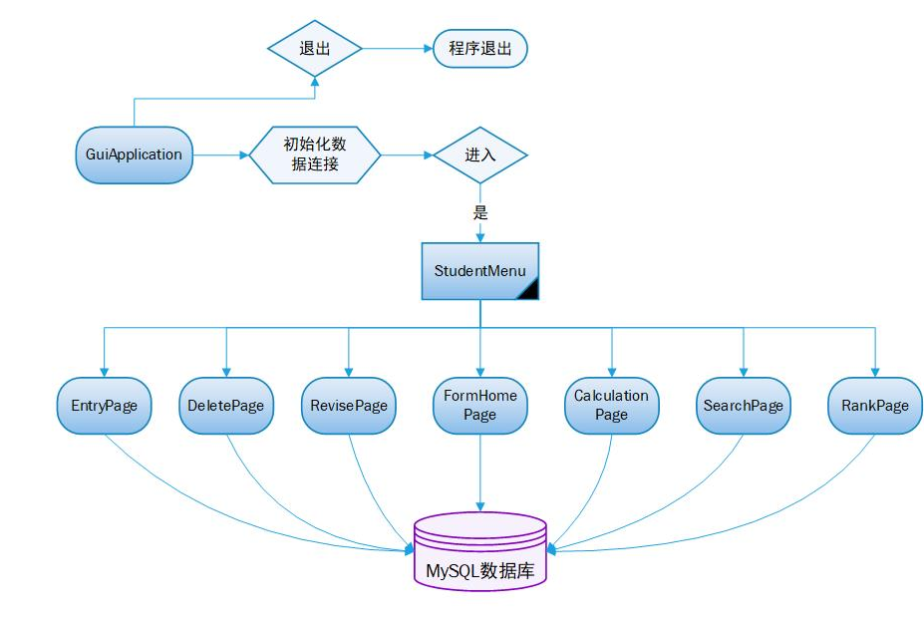

五、程序类的说明
int main(int argc, char *argv[])
{

QApplication a(argc, argv);

QString strPath = QApplication::applicationDirPath();
strPath = strPath + "tobiichi_origami.png";
a.setWindowIcon(QIcon(strPath));

GuiApplication w;
w.show();
return a.exec();
}
main()函数是程序的入口。几乎在使用 Qt 的所有情况下，main()只需要在把控制转交给 Qt
库之前执行一些初始化，然后 Qt 库通过事件来向程序告知用户的行为。
argc 是命令行变量的数量，argv 是命令行变量的数组。这是一个 C/C++特征。它不是 Qt
专有的，无论如何 Qt 需要处理这些变量QApplication a( argc, argv );的话。
a是这个程序的 QApplication。它在这里被创建并且处理这些命令行变量（比如在X窗口下的-display）。请注意，所有被Qt识别的命令行参数都会从argv中被移（并且argc也因此而减少）。
w.show();
创建一个窗口部件的时候，它是不可见的。必须调用 show()来使它变为可见的。
main()把控制转交给 Qt，并且当应用程序退出的时候 exec()就会返回。在 exec()中，Qt 接受并处理用户和系统的事件并且把它们传递给适当的窗口部件。

}六、模块分析
1. 添加模块
系统将提示用户输入新添加的航班的信息，插入在MySQL数据中
2. 功能选择模块
功能显示模块将显示所有可以操作的功能按钮。
3. 查找模块
首先由用户输入要查找学生的学号，然后系统用查找函数查找，并且输出再界面指定位置，输出所查找的学生信息。
4. 删除模块
首先由用户输入要删除的学生学号，然后依据情况来选择删除该人或是仅删除一项或者几项成绩，或是直接删除该生的所有信息。
5. 显示所有模块
系统将会把所有学生的的信息显示出来。
6. 成绩排序模块
程序可以按照某一指定成绩进行升序或者降序排序。
7. 学生信息修改模块
首先由用户输入要查找学生的学号，然后系统用查找函数查找，并且输出再界面指定位置，根据用户需要自行进行修改。

七、比较有特色的函数
初始化数据库连接并且利用出生年月算年龄
void FormHomePage::ConnectMysql()
{
QSqlDatabase db = InitMySql();//初始化数据库句柄
bool ok = db.open();
if (ok)
{
qDebug() << "OK";
}
else
{
qDebug() << "False";
}//确认是否连接成功
QSqlQuery query("SELECT studentinformation.`出生年月` ,studentinformation.`学号` FROM `password`.`studentinformation` LIMIT 0,1000");
while (query.next())
{
QString temp = query.value(0).toString();
QString temp2 = query.value(1).toString();
//qDebug() << query.value(0).toString();
string str = temp.toStdString();
str.erase(4, 1);//除去第一个-
str.erase(6, 1);//除去第二个-
int num = atoi(str.c_str());
int temp44 = int((20190428-num)/10000);
string temp3 = to_string(temp44);
QString q_str = QString::fromStdString(temp3);
QSqlQuery query("UPDATE `password`.`studentinformation` SET `年龄` = '"
+ q_str +
"' WHERE `学号` = '"+temp2+"'");
}
if (db.open())
{
qDebug() << "success!";
QSqlQueryModel *model = new QSqlQueryModel();
model->setQuery("SELECT * FROM `password`.`studentinformation` LIMIT 0,1000");
ui.tableView->setModel(model);
QSqlQuery query("show tables from `password`.`studentinformation`");
while (query.next())
{
/*qDebug() << query.value(0).toString();*/
}
QSqlQuery query1("select *from `password`.`studentinformation`");
while (query1.next())
{
/*qDebug() << query1.value(0).toString() << query1.value(1).toString();*/
}
db.close();
}
else
{
qDebug() << "fail";
}
}
初始化数据库函数
QSqlDatabase FormHomePage::InitMySql()
{
QSqlDatabase db = QSqlDatabase::addDatabase("QMYSQL");
db.setHostName("localhost");//主机名
db.setPort(3306);//本地端口号
db.setDatabaseName("mysql");
db.setUserName("root");
db.setPassword("kuandong1227");//设置数据库连接账号的密码
bool ok = db.open();
if (ok)
{
qDebug() << "OK";
}
else
{
qDebug() << "False";
}
return db;
}

在工程中加载了.rc文件来实现应用程序的图标的设置
Qrc.rc文件中代码如下
IDI_ICON1 ICON DISCARDABLE "origami.ico"
其中origami.ico已经提前放入程序根目录下。
说明：连接了本地的MySQL数据库，从数据库中进行数据的读取，读取数据库中表头设置对qt界面的tableview进行表头的初始化，之后遍历数据库中studentinformation表中数据填入表格进行显示。使得输出全部学生信息变得更加方便，从而减少了代码的复杂度。
在年龄的计算方面，抽取数据库中的年龄列的值存在Qstring中，然后强制类型转换为string类型，用erase函数剔除出生年月中的-，再转换为int类型计算，计算完成后转为string再转为Qstring，使用SQL语句再录入进数据库中显示输出。

八、存、在的不足与对策、编程体会
曾经在main函数中添加此句函数，希望能够解决中文乱码问题
QTextCodec::setCodecForLocale(QTextCodec::codecForName("GBK"));
但最终没有效果，最终使用了现在使用的这种，改变为utf-8编码格式显示中文
QTextCodec::setCodecForLocale(QTextCodec::codecForName("GBK"));
在API文档中这个函数的描述是：
Set the codec to c; this will be returned by codecForLocale(). If c is a null pointer, the codec is reset to the default.
This might be needed for some applications that want to use their own mechanism for setting the locale.
意味着你将codecForLocale()函数的返回值写死成为GBK，但是这个函数的说明是：
Returns a pointer to the codec most suitable for this locale.
On Windows, the codec will be based on a system locale. On Unix systems, the codec will might fall back to using the iconv library if no builtin codec for the locale can be found.
Note that in these cases the codec's name will be "System".
也就是说这个函数会根据不同平台或者平台的本地化来变化。当你写死之后，其他可能依赖这个函数的“变化”，当然可能你的工程内没有用到codecForLocale()没有什么影响。举个简单的例子就是，中国大陆的windows本地编码默认是GBK，但是GBK不包含韩文，如果在韩国版本的windows上限定死了GBK，那么就可能导致韩文永远无法正常显示。

技术设计上的问题：
通过客户端软件直接连数据库，不可避免的会需要讲数据库地址，用户名和密码都暴露在代码之中，即使不开源如果不经过特殊的扰乱，很容易就能从字符串常量的解析工具中获取到这些数据。即使在一个局域网或者本地网络环境中去链接数据库，只要有一台机器被入侵，就有可能导致数据库被脱库。比较好的写法还是通过用户主动登录后使用凭证和一个服务端接口通讯，服务器再本地进行数据库访问。

sql语句的·和‘以及，要单独用“”括起来表示为字符串。写有返回值的也需要单独写，在通过函数传递值的时候需要注意。

解决方案与体会
关于文字编码问题：
QTextCodec::setCodecForLocale(QTextCodec::codecForName("GBK"));
这句函数其实在我实际操作过程中似乎并没有起到任何作用，文字编码方面在仅有这句的情况下中文显示依旧乱码，现已经将此句删除。目前对于显示中文采用的是在CPP或头文件中添加以下代码：
#if _MSC_VER >= 1600
#pragma execution_character_set("utf-8")
#endif
将编码格式改为utf-8，借此正常显示中文。
但这种方法似乎并不能统一解决所有窗体，还是比较麻烦，因为要在需要的情况下每个文件去添加该段代码。
QT中qstring类并没有完全的继承string类的属性，所以在进行一部分特殊数据操作时需要将Qstring转为string进行编辑。
在初期计划中计划用到迭代器和stl，但考虑到需要环境支持以及此次时间的紧迫行，将此计划放到之后自行学习时实现。

关于登陆问题：
现已经认识到这个问题，会在之后对数据库的学习中有意的去注意这方面的知识学习，在后期自行学习后改进此方面。
得知一种切实可行的解决方案，db可以做成单例或者每个界面单独传递，因为MySQL是长连接，所以每次的查询都要连接一次过于耗费性能。并且从安全角度考虑，数据应该来源于服务端，这种连接数据库可以考虑写成一个宏或者是配置文件

由于在学期初开始对qt和SQL的学习，所以不仅进行了纸质书籍的阅读，在学习和练习过程中不可避免的出现了很多问题，对此，使用了OneNote新建了qt学习笔记本来记录各种问题和解决方案。
此次课设过程中依然使用了GitHub来托管源代码。同时也记录了自己的工作情况，也收到了来自陌生网友在我储存库下的几条建议。

OneNote笔记
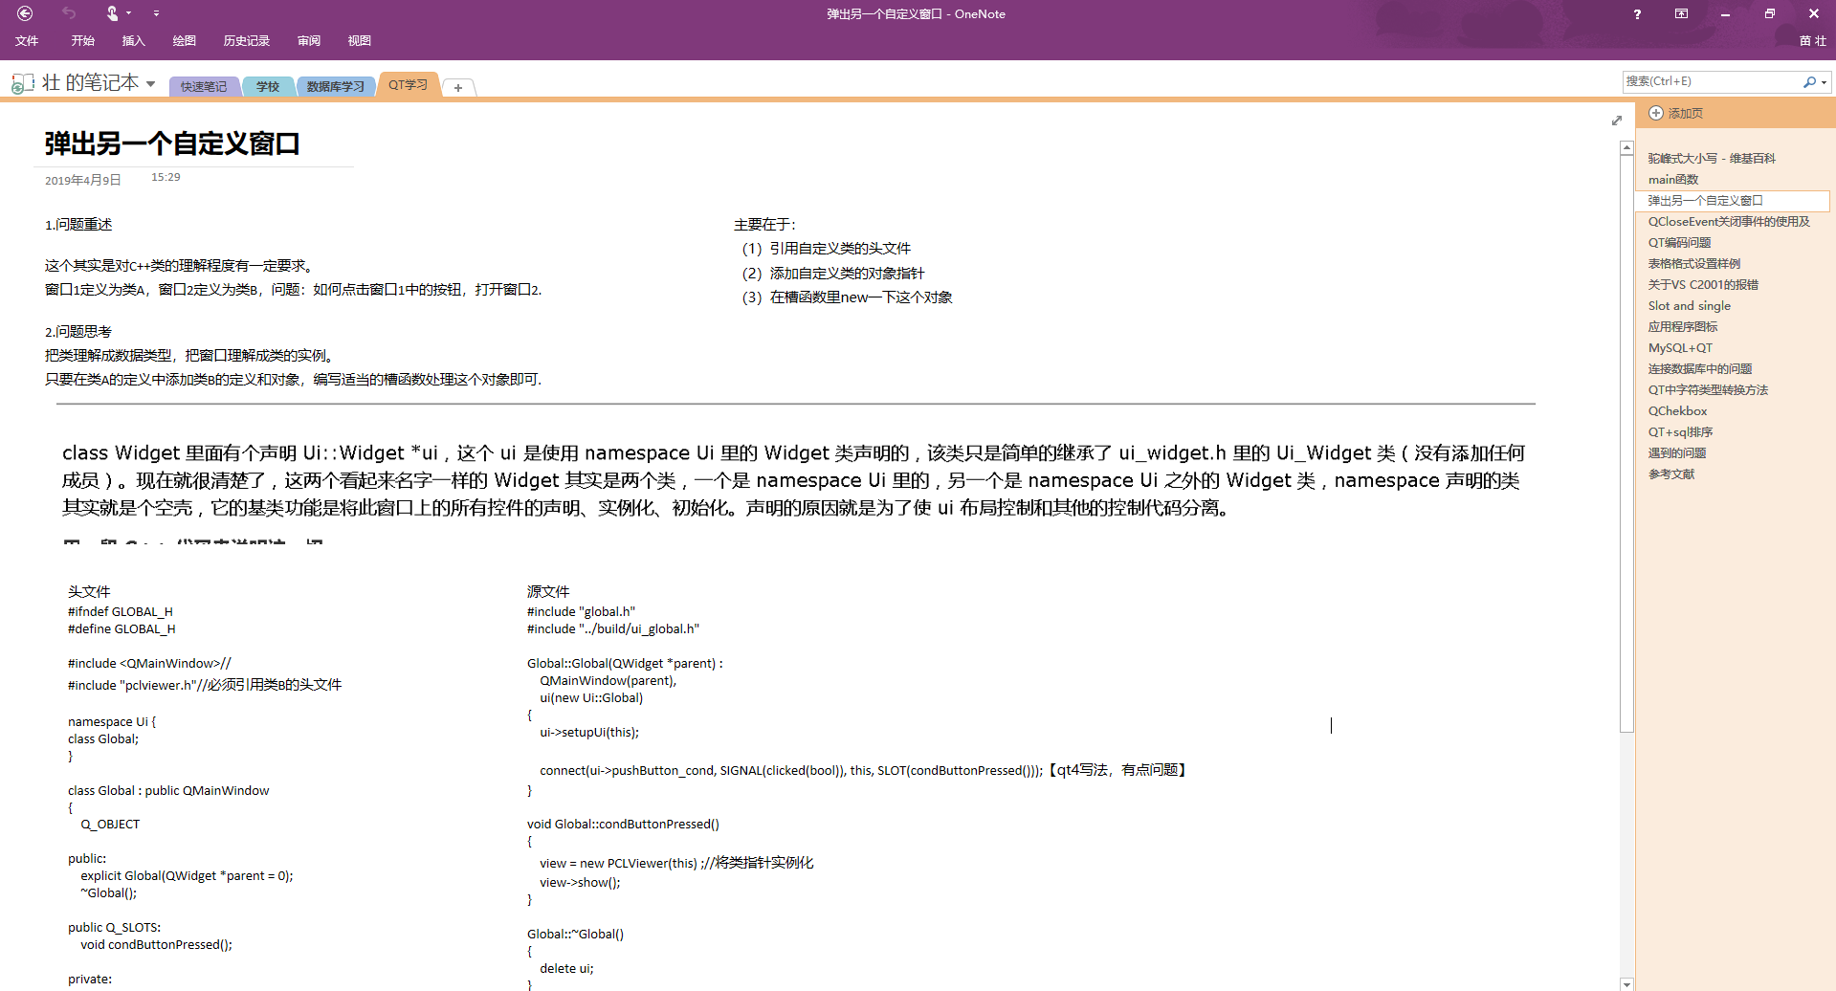
GitHub上传页面
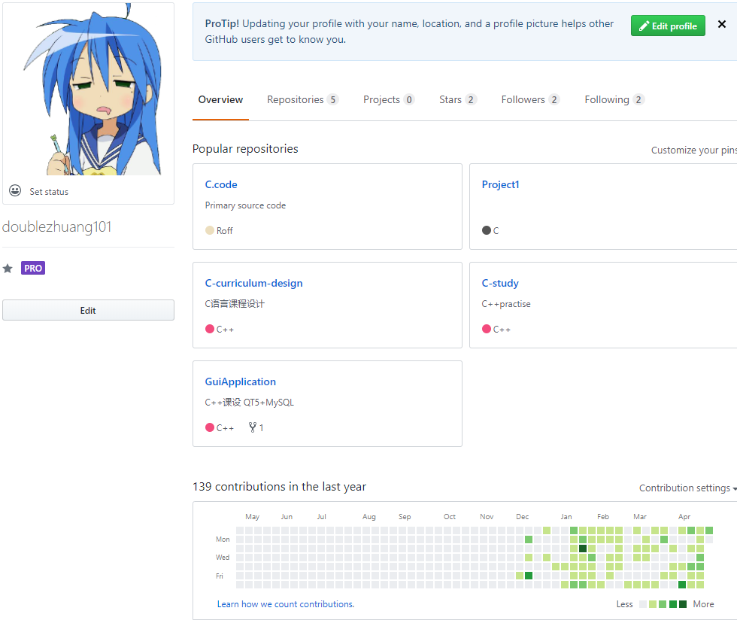

GitHub issue界面
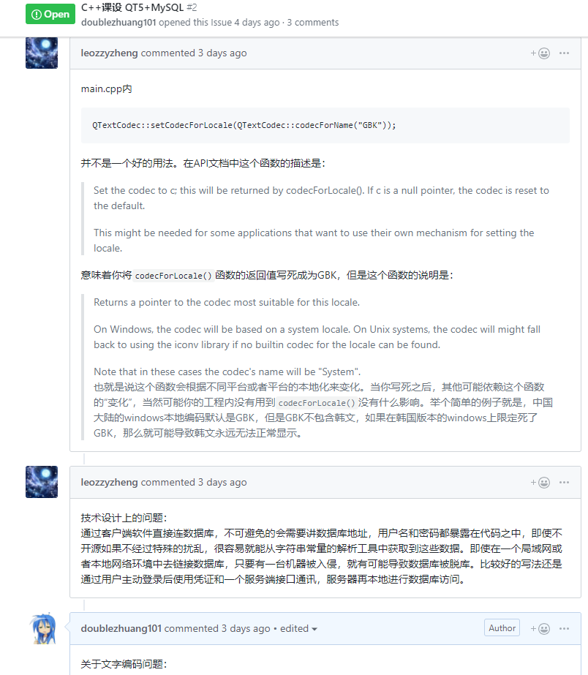

九、程序源代码
此部分含有头文件代码，cpp文件，部分界面生成代码，PHP网页代码
头文件代码：
CalculationPage.h
#pragma once

#include <QWidget>
#include "ui_CalculationPage.h"

class CalculationPage : public QWidget
{
Q_OBJECT

public:
CalculationPage(QWidget *parent = Q_NULLPTR);
~CalculationPage();
void CalculatingGrades();
private:
Ui::CalculationPage ui;
};
DeletePage.h
#pragma once

#include <QWidget>
#include "ui_DeletePage.h"
#if _MSC_VER >= 1600
#pragma execution_character_set("utf-8")
#endif

class DeletePage : public QWidget
{
Q_OBJECT

public:
DeletePage(QWidget *parent = Q_NULLPTR);
~DeletePage();
private Q_SLOT:
void DataSearch();
void DataDelete();
void DeletePeople();
private:
Ui::DeletePage ui;
};

EntryPage.h
#pragma once

#include <QWidget>
#include "ui_EntryPage.h"

class EntryPage : public QWidget
{
Q_OBJECT

public:
EntryPage(QWidget *parent = Q_NULLPTR);
~EntryPage();
private Q_SLOT:
void ConfirmEntry();
private:
Ui::EntryPage ui;
};

FormHomePage.h
#pragma once

#include <QWidget>
#include "ui_FormHomePage.h"
#include <QtSql>

class FormHomePage : public QWidget
{
Q_OBJECT

public:
FormHomePage(QWidget *parent = Q_NULLPTR);
~FormHomePage();

private Q_SLOT:
void ConnectMysql();
QSqlDatabase InitMySql();
private:
Ui::FormHomePage ui;
QSqlDatabase db;
};

GuiApplication.h
#pragma once

#include <QtWidgets/QMainWindow>
#include "ui_GuiApplication.h"
#include "StudentMenu.h"
#include <QtSql>

namespace Ui
{
class GuiApplication;
}

class GuiApplication : public QMainWindow
{
Q_OBJECT

public:
GuiApplication(QWidget *parent = Q_NULLPTR);
private Q_SLOT:
void condButtonPressed();
private:
Ui::GuiApplicationClass ui;
StudentMenu *view;
//QSqlDatabase db;//数据库句柄
//void InitMySql();//初始化数据库
};

RankPage.h
#pragma once

#include <QWidget>
#include "ui_RankPage.h"

class RankPage : public QWidget
{
Q_OBJECT

public:
RankPage(QWidget *parent = Q_NULLPTR);
~RankPage();
private Q_SLOT:
void RankDesign();
void RankMath();
void RankEnglish();
void RankDesignDown();
void RankMathDown();
void RankEnglishDown();
private:
Ui::RankPage ui;
};

RevisePage.h
#pragma once

#include <QWidget>
#include "ui_RevisePage.h"

class RevisePage : public QWidget
{
Q_OBJECT

public:
RevisePage(QWidget *parent = Q_NULLPTR);
~RevisePage();
private Q_SLOT:
void DateSearch();
void DataRevise();
private:
Ui::RevisePage ui;
};

SearchPage.h
#pragma once

#include <QWidget>
#include "ui_SearchPage.h"

class SearchPage : public QWidget
{
Q_OBJECT

public:
SearchPage(QWidget *parent = Q_NULLPTR);
~SearchPage();
private Q_SLOT:
void DataSearch();
private:
Ui::SearchPage ui;
};

StudentMenu.h
#pragma once

#include <QWidget>
#include "ui_SearchPage.h"

class SearchPage : public QWidget
{
Q_OBJECT

public:
SearchPage(QWidget *parent = Q_NULLPTR);
~SearchPage();
private Q_SLOT:
void DataSearch();
private:
Ui::SearchPage ui;
};

Ui界面设计代码
Ui_DeletePage.h
#ifndef UI_DELETEPAGE_H
#define UI_DELETEPAGE_H

#include <QtCore/QVariant>
#include <QtWidgets/QApplication>
#include <QtWidgets/QCheckBox>
#include <QtWidgets/QLabel>
#include <QtWidgets/QLineEdit>
#include <QtWidgets/QPushButton>
#include <QtWidgets/QWidget>

QT_BEGIN_NAMESPACE

class Ui_DeletePage
{
public:
QLabel *label;
QLineEdit *lineEdit;
QLabel *label_2;
QLabel *label_3;
QLabel *label_4;
QLabel *label_5;
QLabel *label_6;
QLabel *label_7;
QLabel *label_8;
QLabel *label_9;
QLabel *label_10;
QPushButton *SearchButton;
QPushButton *pushButton_2;
QPushButton *deleteButton;
QCheckBox *checkBox;
QCheckBox *checkBox_2;
QCheckBox *checkBox_3;
QLabel *label_11;
QLabel *label_12;
QLabel *label_13;
QLabel *label_14;
QLabel *label_15;
QLabel *label_16;
QLabel *label_17;
QLabel *label_18;
QPushButton *pushButton;
QLabel *label_19;

void setupUi(QWidget *DeletePage)
{
if (DeletePage->objectName().isEmpty())
DeletePage->setObjectName(QString::fromUtf8("DeletePage"));
DeletePage->resize(922, 590);
label = new QLabel(DeletePage);
label->setObjectName(QString::fromUtf8("label"));
label->setGeometry(QRect(180, 60, 221, 41));
label->setStyleSheet(QString::fromUtf8("font: 14pt \"\345\215\216\346\226\207\346\245\267\344\275\223\";"));
lineEdit = new QLineEdit(DeletePage);
lineEdit->setObjectName(QString::fromUtf8("lineEdit"));
lineEdit->setGeometry(QRect(430, 60, 151, 31));
lineEdit->setStyleSheet(QString::fromUtf8("font: 14pt \"\345\215\216\346\226\207\346\245\267\344\275\223\";"));
label_2 = new QLabel(DeletePage);
label_2->setObjectName(QString::fromUtf8("label_2"));
label_2->setGeometry(QRect(70, 120, 191, 51));
label_2->setStyleSheet(QString::fromUtf8("font: 14pt \"\345\215\216\346\226\207\346\245\267\344\275\223\";"));
label_3 = new QLabel(DeletePage);
label_3->setObjectName(QString::fromUtf8("label_3"));
label_3->setGeometry(QRect(120, 190, 101, 41));
label_3->setStyleSheet(QString::fromUtf8("font: 14pt \"\345\215\216\346\226\207\346\245\267\344\275\223\";"));
label_4 = new QLabel(DeletePage);
label_4->setObjectName(QString::fromUtf8("label_4"));
label_4->setGeometry(QRect(120, 340, 81, 51));
label_4->setStyleSheet(QString::fromUtf8("font: 14pt \"\345\215\216\346\226\207\346\245\267\344\275\223\";"));
label_5 = new QLabel(DeletePage);
label_5->setObjectName(QString::fromUtf8("label_5"));
label_5->setGeometry(QRect(120, 260, 81, 41));
label_5->setStyleSheet(QString::fromUtf8("font: 14pt \"\345\215\216\346\226\207\346\245\267\344\275\223\";"));
label_6 = new QLabel(DeletePage);
label_6->setObjectName(QString::fromUtf8("label_6"));
label_6->setGeometry(QRect(120, 420, 101, 41));
label_6->setStyleSheet(QString::fromUtf8("font: 14pt \"\345\215\216\346\226\207\346\245\267\344\275\223\";"));
label_7 = new QLabel(DeletePage);
label_7->setObjectName(QString::fromUtf8("label_7"));
label_7->setGeometry(QRect(120, 490, 111, 51));
label_7->setStyleSheet(QString::fromUtf8("font: 14pt \"\345\215\216\346\226\207\346\245\267\344\275\223\";"));
label_8 = new QLabel(DeletePage);
label_8->setObjectName(QString::fromUtf8("label_8"));
label_8->setGeometry(QRect(440, 180, 171, 61));
label_8->setMouseTracking(false);
label_8->setTabletTracking(false);
label_8->setAcceptDrops(false);
label_8->setAutoFillBackground(false);
label_8->setStyleSheet(QString::fromUtf8("font: 14pt \"\345\215\216\346\226\207\346\245\267\344\275\223\";"));
label_8->setScaledContents(false);
label_8->setWordWrap(false);
label_8->setOpenExternalLinks(false);
label_9 = new QLabel(DeletePage);
label_9->setObjectName(QString::fromUtf8("label_9"));
label_9->setGeometry(QRect(440, 260, 111, 51));
label_9->setStyleSheet(QString::fromUtf8("font: 14pt \"\345\215\216\346\226\207\346\245\267\344\275\223\";"));
label_10 = new QLabel(DeletePage);
label_10->setObjectName(QString::fromUtf8("label_10"));
label_10->setGeometry(QRect(440, 360, 111, 41));
label_10->setStyleSheet(QString::fromUtf8("font: 14pt \"\345\215\216\346\226\207\346\245\267\344\275\223\";"));
SearchButton = new QPushButton(DeletePage);
SearchButton->setObjectName(QString::fromUtf8("SearchButton"));
SearchButton->setGeometry(QRect(610, 60, 121, 31));
SearchButton->setStyleSheet(QString::fromUtf8("font: 14pt \"\345\215\216\346\226\207\346\245\267\344\275\223\";"));
pushButton_2 = new QPushButton(DeletePage);
pushButton_2->setObjectName(QString::fromUtf8("pushButton_2"));
pushButton_2->setGeometry(QRect(730, 530, 131, 31));
pushButton_2->setStyleSheet(QString::fromUtf8("font: 14pt \"\345\215\216\346\226\207\346\245\267\344\275\223\";"));
deleteButton = new QPushButton(DeletePage);
deleteButton->setObjectName(QString::fromUtf8("deleteButton"));
deleteButton->setGeometry(QRect(560, 530, 131, 31));
deleteButton->setStyleSheet(QString::fromUtf8("font: 14pt \"\345\215\216\346\226\207\346\245\267\344\275\223\";"));
checkBox = new QCheckBox(DeletePage);
checkBox->setObjectName(QString::fromUtf8("checkBox"));
checkBox->setGeometry(QRect(800, 200, 81, 31));
checkBox->setStyleSheet(QString::fromUtf8("font: 14pt \"\345\215\216\346\226\207\346\245\267\344\275\223\";"));
checkBox_2 = new QCheckBox(DeletePage);
checkBox_2->setObjectName(QString::fromUtf8("checkBox_2"));
checkBox_2->setGeometry(QRect(800, 280, 71, 16));
checkBox_2->setStyleSheet(QString::fromUtf8("font: 14pt \"\345\215\216\346\226\207\346\245\267\344\275\223\";"));
checkBox_3 = new QCheckBox(DeletePage);
checkBox_3->setObjectName(QString::fromUtf8("checkBox_3"));
checkBox_3->setGeometry(QRect(800, 380, 71, 16));
checkBox_3->setStyleSheet(QString::fromUtf8("font: 14pt \"\345\215\216\346\226\207\346\245\267\344\275\223\";"));
label_11 = new QLabel(DeletePage);
label_11->setObjectName(QString::fromUtf8("label_11"));
label_11->setGeometry(QRect(280, 180, 111, 61));
label_11->setStyleSheet(QString::fromUtf8("font: 14pt \"\345\215\216\346\226\207\346\245\267\344\275\223\";"));
label_12 = new QLabel(DeletePage);
label_12->setObjectName(QString::fromUtf8("label_12"));
label_12->setGeometry(QRect(280, 260, 121, 51));
label_12->setStyleSheet(QString::fromUtf8("font: 14pt \"\345\215\216\346\226\207\346\245\267\344\275\223\";"));
label_13 = new QLabel(DeletePage);
label_13->setObjectName(QString::fromUtf8("label_13"));
label_13->setGeometry(QRect(280, 340, 101, 51));
label_13->setStyleSheet(QString::fromUtf8("font: 14pt \"\345\215\216\346\226\207\346\245\267\344\275\223\";"));
label_14 = new QLabel(DeletePage);
label_14->setObjectName(QString::fromUtf8("label_14"));
label_14->setGeometry(QRect(280, 420, 101, 51));
label_14->setStyleSheet(QString::fromUtf8("font: 14pt \"\345\215\216\346\226\207\346\245\267\344\275\223\";"));
label_15 = new QLabel(DeletePage);
label_15->setObjectName(QString::fromUtf8("label_15"));
label_15->setGeometry(QRect(280, 490, 101, 51));
label_15->setStyleSheet(QString::fromUtf8("font: 14pt \"\345\215\216\346\226\207\346\245\267\344\275\223\";"));
label_16 = new QLabel(DeletePage);
label_16->setObjectName(QString::fromUtf8("label_16"));
label_16->setGeometry(QRect(640, 190, 111, 51));
label_16->setStyleSheet(QString::fromUtf8("font: 14pt \"\345\215\216\346\226\207\346\245\267\344\275\223\";"));
label_17 = new QLabel(DeletePage);
label_17->setObjectName(QString::fromUtf8("label_17"));
label_17->setGeometry(QRect(640, 260, 111, 51));
label_17->setStyleSheet(QString::fromUtf8("font: 14pt \"\345\215\216\346\226\207\346\245\267\344\275\223\";"));
label_18 = new QLabel(DeletePage);
label_18->setObjectName(QString::fromUtf8("label_18"));
label_18->setGeometry(QRect(640, 360, 101, 51));
label_18->setStyleSheet(QString::fromUtf8("font: 14pt \"\345\215\216\346\226\207\346\245\267\344\275\223\";"));
pushButton = new QPushButton(DeletePage);
pushButton->setObjectName(QString::fromUtf8("pushButton"));
pushButton->setGeometry(QRect(390, 530, 131, 31));
pushButton->setStyleSheet(QString::fromUtf8("font: 14pt \"\345\215\216\346\226\207\346\245\267\344\275\223\";"));
label_19 = new QLabel(DeletePage);
label_19->setObjectName(QString::fromUtf8("label_19"));
label_19->setGeometry(QRect(-10, -10, 951, 621));
label_19->setPixmap(QPixmap(QString::fromUtf8("background.jpg")));
label_19->raise();
label->raise();
lineEdit->raise();
label_2->raise();
label_3->raise();
label_4->raise();
label_5->raise();
label_6->raise();
label_7->raise();
label_8->raise();
label_9->raise();
label_10->raise();
SearchButton->raise();
pushButton_2->raise();
deleteButton->raise();
checkBox->raise();
checkBox_2->raise();
checkBox_3->raise();
label_11->raise();
label_12->raise();
label_13->raise();
label_14->raise();
label_15->raise();
label_16->raise();
label_17->raise();
label_18->raise();
pushButton->raise();
QWidget::setTabOrder(lineEdit, SearchButton);
QWidget::setTabOrder(SearchButton, checkBox);
QWidget::setTabOrder(checkBox, checkBox_2);
QWidget::setTabOrder(checkBox_2, checkBox_3);
QWidget::setTabOrder(checkBox_3, deleteButton);
QWidget::setTabOrder(deleteButton, pushButton_2);

retranslateUi(DeletePage);

QMetaObject::connectSlotsByName(DeletePage);
} // setupUi

void retranslateUi(QWidget *DeletePage)
{
DeletePage->setWindowTitle(QApplication::translate("DeletePage", "DeletePage", nullptr));
label->setText(QApplication::translate("DeletePage", "TextLabel", nullptr));
label_2->setText(QApplication::translate("DeletePage", "\344\273\245\344\270\213\346\230\257\344\275\240\346\237\245\350\257\242\345\210\260\347\273\223\346\236\234\357\274\232", nullptr));
label_3->setText(QApplication::translate("DeletePage", "\345\255\246\345\217\267", nullptr));
label_4->setText(QApplication::translate("DeletePage", "\346\200\247\345\210\253", nullptr));
label_5->setText(QApplication::translate("DeletePage", "\345\247\223\345\220\215", nullptr));
label_6->setText(QApplication::translate("DeletePage", "\345\207\272\347\224\237\346\227\245\346\234\237", nullptr));
label_7->setText(QApplication::translate("DeletePage", "\345\271\264\351\276\204", nullptr));
label_8->setText(QApplication::translate("DeletePage", "C\350\257\255\350\250\200\350\257\276\347\250\213\350\256\276\350\256\241\346\210\220\347\273\251", nullptr));
label_9->setText(QApplication::translate("DeletePage", "\351\253\230\347\255\211\346\225\260\345\255\246\346\210\220\347\273\251", nullptr));
label_10->setText(QApplication::translate("DeletePage", "\345\244\247\345\255\246\350\213\261\350\257\255\346\210\220\347\273\251", nullptr));
SearchButton->setText(QApplication::translate("DeletePage", "\346\237\245\346\211\276", nullptr));
pushButton_2->setText(QString());
deleteButton->setText(QApplication::translate("DeletePage", "\345\210\240\351\231\244\351\200\211\344\270\255\351\241\271\347\233\256", nullptr));
checkBox->setText(QString());
checkBox_2->setText(QString());
checkBox_3->setText(QString());
label_11->setText(QApplication::translate("DeletePage", "TextLabel", nullptr));
label_12->setText(QApplication::translate("DeletePage", "TextLabel", nullptr));
label_13->setText(QApplication::translate("DeletePage", "TextLabel", nullptr));
label_14->setText(QApplication::translate("DeletePage", "TextLabel", nullptr));
label_15->setText(QApplication::translate("DeletePage", "TextLabel", nullptr));
label_16->setText(QApplication::translate("DeletePage", "TextLabel", nullptr));
label_17->setText(QApplication::translate("DeletePage", "TextLabel", nullptr));
label_18->setText(QApplication::translate("DeletePage", "TextLabel", nullptr));
pushButton->setText(QApplication::translate("DeletePage", "\345\210\240\351\231\244\346\255\244\344\272\272", nullptr));
label_19->setText(QString());
} // retranslateUi

};

namespace Ui {
class DeletePage: public Ui_DeletePage {};
} // namespace Ui

QT_END_NAMESPACE

#endif // UI_DELETEPAGE_H

Ui_StudentMenu.h
#ifndef UI_STUDENTMENU_H
#define UI_STUDENTMENU_H

#include <QtCore/QVariant>
#include <QtWidgets/QApplication>
#include <QtWidgets/QLabel>
#include <QtWidgets/QPushButton>
#include <QtWidgets/QWidget>

QT_BEGIN_NAMESPACE

class Ui_StudentMenu
{
public:
QPushButton *EntryButton;
QPushButton *DeleteButton;
QPushButton *ReviseButton;
QPushButton *DisPlayButton;
QPushButton *CalculationButton;
QPushButton *SearchButton;
QPushButton *RankButton;
QPushButton *Exit;
QLabel *label_2;
QLabel *label_3;

void setupUi(QWidget *StudentMenu)
{
if (StudentMenu->objectName().isEmpty())
StudentMenu->setObjectName(QString::fromUtf8("StudentMenu"));
StudentMenu->resize(910, 581);
EntryButton = new QPushButton(StudentMenu);
EntryButton->setObjectName(QString::fromUtf8("EntryButton"));
EntryButton->setGeometry(QRect(280, 130, 301, 41));
EntryButton->setStyleSheet(QString::fromUtf8("font: 16pt \"\345\215\216\346\226\207\346\245\267\344\275\223\";"));
DeleteButton = new QPushButton(StudentMenu);
DeleteButton->setObjectName(QString::fromUtf8("DeleteButton"));
DeleteButton->setGeometry(QRect(280, 180, 301, 41));
DeleteButton->setStyleSheet(QString::fromUtf8("font: 16pt \"\345\215\216\346\226\207\346\245\267\344\275\223\";"));
ReviseButton = new QPushButton(StudentMenu);
ReviseButton->setObjectName(QString::fromUtf8("ReviseButton"));
ReviseButton->setGeometry(QRect(280, 230, 301, 41));
ReviseButton->setStyleSheet(QString::fromUtf8("font: 16pt \"\345\215\216\346\226\207\346\245\267\344\275\223\";"));
DisPlayButton = new QPushButton(StudentMenu);
DisPlayButton->setObjectName(QString::fromUtf8("DisPlayButton"));
DisPlayButton->setGeometry(QRect(280, 280, 301, 41));
DisPlayButton->setStyleSheet(QString::fromUtf8("font: 16pt \"\345\215\216\346\226\207\346\245\267\344\275\223\";"));
CalculationButton = new QPushButton(StudentMenu);
CalculationButton->setObjectName(QString::fromUtf8("CalculationButton"));
CalculationButton->setGeometry(QRect(280, 330, 301, 41));
CalculationButton->setStyleSheet(QString::fromUtf8("font: 16pt \"\345\215\216\346\226\207\346\245\267\344\275\223\";"));
SearchButton = new QPushButton(StudentMenu);
SearchButton->setObjectName(QString::fromUtf8("SearchButton"));
SearchButton->setGeometry(QRect(280, 380, 301, 41));
SearchButton->setStyleSheet(QString::fromUtf8("font: 16pt \"\345\215\216\346\226\207\346\245\267\344\275\223\";"));
RankButton = new QPushButton(StudentMenu);
RankButton->setObjectName(QString::fromUtf8("RankButton"));
RankButton->setGeometry(QRect(280, 430, 301, 41));
RankButton->setStyleSheet(QString::fromUtf8("font: 16pt \"\345\215\216\346\226\207\346\245\267\344\275\223\";"));
Exit = new QPushButton(StudentMenu);
Exit->setObjectName(QString::fromUtf8("Exit"));
Exit->setGeometry(QRect(710, 510, 141, 31));
Exit->setStyleSheet(QString::fromUtf8("font: 16pt \"\345\215\216\346\226\207\346\245\267\344\275\223\";"));
label_2 = new QLabel(StudentMenu);
label_2->setObjectName(QString::fromUtf8("label_2"));
label_2->setGeometry(QRect(250, 40, 431, 71));
label_2->setStyleSheet(QString::fromUtf8("font: 30pt \"\345\215\216\346\226\207\346\245\267\344\275\223\";"));
label_3 = new QLabel(StudentMenu);
label_3->setObjectName(QString::fromUtf8("label_3"));
label_3->setGeometry(QRect(-10, -10, 931, 591));
label_3->setPixmap(QPixmap(QString::fromUtf8("../../QtGuiApplication/QtGuiApplication1/normal background.jpg")));
label_3->setScaledContents(true);
label_3->raise();
EntryButton->raise();
DeleteButton->raise();
ReviseButton->raise();
DisPlayButton->raise();
CalculationButton->raise();
SearchButton->raise();
RankButton->raise();
Exit->raise();
label_2->raise();

retranslateUi(StudentMenu);

QMetaObject::connectSlotsByName(StudentMenu);
} // setupUi

void retranslateUi(QWidget *StudentMenu)
{
StudentMenu->setWindowTitle(QApplication::translate("StudentMenu", "StudentMenu", nullptr));
EntryButton->setText(QApplication::translate("StudentMenu", "1.\345\275\225\345\205\245\345\255\246\347\224\237\346\210\220\347\273\251", nullptr));
DeleteButton->setText(QApplication::translate("StudentMenu", "2.\345\210\240\351\231\244\345\255\246\347\224\237\346\210\220\347\273\251", nullptr));
ReviseButton->setText(QApplication::translate("StudentMenu", "3.\344\277\256\346\224\271\345\255\246\347\224\237\346\210\220\347\273\251", nullptr));
DisPlayButton->setText(QApplication::translate("StudentMenu", "4.\346\230\276\347\244\272\345\205\250\351\203\250\345\255\246\347\224\237\344\277\241\346\201\257", nullptr));
CalculationButton->setText(QApplication::translate("StudentMenu", "5.\350\256\241\347\256\227\345\271\263\345\235\207\346\210\220\347\273\251", nullptr));
SearchButton->setText(QApplication::translate("StudentMenu", "6.\346\237\245\350\257\242\345\255\246\347\224\237\344\277\241\346\201\257", nullptr));
RankButton->setText(QApplication::translate("StudentMenu", "7.\346\214\211\345\215\225\347\247\221\346\210\220\347\273\251\346\216\222\345\272\217", nullptr));
Exit->setText(QApplication::translate("StudentMenu", "Exit", nullptr));
label_2->setText(QApplication::translate("StudentMenu", "\345\255\246\347\224\237\344\277\241\346\201\257\347\256\241\347\220\206\347\263\273\347\273\237\350\217\234\345\215\225", nullptr));
label_3->setText(QString());
} // retranslateUi

};

namespace Ui {
class StudentMenu: public Ui_StudentMenu {};
} // namespace Ui

QT_END_NAMESPACE

#endif // UI_STUDENTMENU_H

Ui界面代码过于繁长，不全在此报告中展示，本项目托管于GitHub，全部代码请参见：
https://github.com/doublezhuang101/GuiApplication

cpp代码
CalculationPage.cpp
#include "CalculationPage.h"
#include <qsqlquery.h>
#include <qdebug.h>
#if _MSC_VER >= 1600
#pragma execution_character_set("utf-8")
#endif

CalculationPage::CalculationPage(QWidget *parent)
: QWidget(parent)
{
ui.setupUi(this);
ui.pushButton->setText("返回上一级");
CalculatingGrades();
//connect(ui.pushButton_2, &QPushButton::clicked, this, &CalculationPage::CalculatingGrades);
connect(ui.pushButton, &QPushButton::clicked, this, &CalculationPage::close);
}

void CalculationPage::CalculatingGrades()
{
QSqlDatabase db = QSqlDatabase::addDatabase("QMYSQL");
db.setHostName("localhost");//主机名
db.setPort(3306);//本地端口号
db.setDatabaseName("mysql");
db.setUserName("root");
db.setPassword("kuandong1227");//设置数据库连接账号的密码
db.open();
QString temp2 = "SELECT AVG(`高等数学成绩`) AS OrderAverage FROM `password`.`studentinformation`";
QSqlQuery query2(temp2);
while (query2.next())
{
QString temp3 = query2.value(0).toString();
ui.label_5->setText(temp3);
}

QString temp = "SELECT AVG(`C语言程序设计成绩`) AS OrderAverage FROM `password`.`studentinformation`";
QSqlQuery query1(temp);
while (query1.next())
{
QString temp1 = query1.value(0).toString();
ui.label_3->setText(temp1);
}

QString temp4 = "SELECT AVG(`大学英语成绩`) AS OrderAverage FROM `password`.`studentinformation`";
QSqlQuery query3(temp4);
while (query3.next())
{
QString temp5 = query3.value(0).toString();
ui.label_7->setText(temp5);
}

}

CalculationPage::~CalculationPage()
{
}

DeletePage.cpp
#include "DeletePage.h"
#include <qmessagebox.h>
#include <qdebug.h>
#include <string>
#include <QSqlQuery>
#include "FormHomePage.h"
#if _MSC_VER >= 1600
#pragma execution_character_set("utf-8")
#endif
using namespace std;

DeletePage::DeletePage(QWidget *parent)
: QWidget(parent)
{
ui.setupUi(this);
ui.label->setText("请输入要查询的学号:");
ui.pushButton_2->setText("返回上一级");
ui.lineEdit->setText("");
ui.label_11->setText("");
ui.label_12->setText("");
ui.label_13->setText("");
ui.label_14->setText("");
ui.label_15->setText("");
ui.label_16->setText("");
ui.label_17->setText("");
ui.label_18->setText("");
connect(ui.pushButton_2, &QPushButton::clicked, this, &DeletePage::close);
connect(ui.SearchButton, &QPushButton::clicked, this, &DeletePage::DataSearch);
connect(ui.deleteButton, &QPushButton::clicked, this, &DeletePage::DataDelete);
connect(ui.pushButton, &QPushButton::clicked, this, &DeletePage::DeletePeople);
}

void DeletePage::DataSearch()
{
qDebug() << "OK";
QString num = ui.lineEdit->text();
QSqlDatabase db = QSqlDatabase::addDatabase("QMYSQL");
db.setHostName("localhost");//主机名
db.setPort(3306);//端口号
db.setDatabaseName("mysql");
db.setUserName("root");
db.setPassword("kuandong1227");//设置数据库连接账号的密码
bool ok = db.open();
if (ok)
{
qDebug() << "OK";
}
else
{
qDebug() << "False";
}
//以上为初始化数据连接
int flag = 0;
if (num.length())
{
QString temp_qt = "select *from `password`.`studentinformation`WHERE studentinformation.`学号`=" + num;
QSqlQuery query1(temp_qt);
ui.label_11->setText("no data");
ui.label_12->setText("no data");
ui.label_13->setText("no data");
ui.label_14->setText("no data");
ui.label_15->setText("no data");
ui.label_16->setText("no data");
ui.label_17->setText("no data");
ui.label_18->setText("no data");

while (query1.next())
{
/*qDebug() << query1.value(0).toString() << query1.value(1).toString();*/
ui.label_11->setText(query1.value(0).toString());
ui.label_12->setText(query1.value(1).toString());
ui.label_13->setText(query1.value(2).toString());
ui.label_14->setText(query1.value(6).toString());
ui.label_15->setText(query1.value(7).toString());
ui.label_16->setText(query1.value(3).toString());
ui.label_17->setText(query1.value(4).toString());
ui.label_18->setText(query1.value(5).toString());
flag = 1;
}
if (flag == 0)
{
QMessageBox::warning(this, tr("Warning！"), tr(" 不存在该信息！ "));
}
}
else
{
QMessageBox::warning(this, tr("Warning！"), tr(" 学号不能为空！"));
}
}

void DeletePage::DataDelete()
{
QString temp_qt = "UPDATE `password`.`studentinformation` SET";
int flag = 0;
if (ui.checkBox->isChecked() == true)
{
if (flag == 0)
{
temp_qt = temp_qt + "`C语言程序设计成绩` = ''";
flag = 1;
}
}
if(ui.checkBox_2->isChecked() == true)
{
if (flag == 0)
{
temp_qt = temp_qt + "`高等数学成绩` = ''";
flag = 1;
}
else
{
temp_qt = temp_qt + ",`高等数学成绩` = ''";
}
}
if (ui.checkBox_3->isChecked() == true)
{
if (flag == 0)
{
temp_qt = temp_qt + "`大学英语成绩` = ''";
flag = 1;
}
else
{
temp_qt = temp_qt + ",`大学英语成绩` = ''";
}
}
temp_qt = temp_qt + " WHERE `学号` = " + ui.label_11->text();
QSqlQuery query1(temp_qt);
}

void DeletePage::DeletePeople()
{
QString temp_qt = "DELETE FROM `password`.`studentinformation` WHERE `学号` = "+ ui.label_11->text();
QSqlQuery query1(temp_qt);
}

DeletePage::~DeletePage()
{
}

EntryPage.cpp
#include "EntryPage.h"
#include <QSqlQuery>
#include <QtSql>
#if _MSC_VER >= 1600
#pragma execution_character_set("utf-8")
#endif

EntryPage::EntryPage(QWidget *parent)
: QWidget(parent)
{
ui.setupUi(this);
ui.Exit->setText("返回上一级");
ui.ConfirmButton->setText("确认录入");
connect(ui.Exit, &QPushButton::clicked, this, &EntryPage::close);
connect(ui.ConfirmButton, &QPushButton::clicked, this, &EntryPage::ConfirmEntry);
}

void EntryPage::ConfirmEntry()
{
QString num = ui.lineEdit->text();
QSqlDatabase db = QSqlDatabase::addDatabase("QMYSQL");
db.setHostName("localhost");//主机名
db.setPort(3306);//端口号
db.setDatabaseName("mysql");
db.setUserName("root");
db.setPassword("kuandong1227");//设置数据库连接账号的密码
db.open();
//QString number = ;
//QString name = ui.lineEdit_2->text();
//QString sex = ;
//QString birthday = ui.lineEdit_4->text();
//QString age = ui.lineEdit_5->text();
//QString cscore = ui.lineEdit_6->text();
//QString math = ui.lineEdit_7->text();
//QString english = ui.lineEdit_8->text();
QString temp = "INSERT INTO `password`.`studentinformation`(`学号`, `姓名`, `性别`, `C语言程序设计成绩`, `高等数学成绩`, `大学英语成绩`, `出生年月`, `年龄`)VALUES ( ";
temp = temp + "'" + ui.lineEdit->text() + "'" + ","
+ "'" + ui.lineEdit_2->text() + "'" + ","
+ "'" + ui.lineEdit_3->text() + "'" + ","
+ "'" + ui.lineEdit_4->text() + "'" + ","
+ "'" + ui.lineEdit_5->text() + "'" + ","
+ "'" + ui.lineEdit_6->text() + "'" + ","
+ "'" + ui.lineEdit_7->text() + "'" + ","
+ "'" + ui.lineEdit_8->text() + "'" + ")";
QSqlQuery query1(temp);
}

EntryPage::~EntryPage()
{
}

FormHomePage.cpp
#include "FormHomePage.h"
#include <string>
#if _MSC_VER >= 1600
#pragma execution_character_set("utf-8")
#endif
using namespace std;

FormHomePage::FormHomePage(QWidget *parent)
: QWidget(parent)
{
ui.setupUi(this);
ui.pushButton->setText("返回上一级");
ConnectMysql();
connect(ui.pushButton, &QPushButton::clicked, this, &FormHomePage::close);
connect(ui.pushButton_2, &QPushButton::clicked, this, &FormHomePage::ConnectMysql);
}

void FormHomePage::ConnectMysql()
{
QSqlDatabase db = InitMySql();//初始化数据库句柄

bool ok = db.open();
if (ok)
{
qDebug() << "OK";
}
else
{
qDebug() << "False";
}//确认是否连接成功
QSqlQuery query("SELECT studentinformation.`出生年月` ,studentinformation.`学号` FROM `password`.`studentinformation` LIMIT 0,1000");
while (query.next())
{
QString temp = query.value(0).toString();
QString temp2 = query.value(1).toString();
//qDebug() << query.value(0).toString();
string str = temp.toStdString();
str.erase(4, 1);//除去第一个-
str.erase(6, 1);//除去第二个-
int num = atoi(str.c_str());
int temp44 = int((20190428-num)/10000);
string temp3 = to_string(temp44);
QString q_str = QString::fromStdString(temp3);
QSqlQuery query("UPDATE `password`.`studentinformation` SET `年龄` = '"
+ q_str +
"' WHERE `学号` = '"+temp2+"'");
}
if (db.open())
{
qDebug() << "success!";
QSqlQueryModel *model = new QSqlQueryModel();
model->setQuery("SELECT * FROM `password`.`studentinformation` LIMIT 0,1000");
ui.tableView->setModel(model);
QSqlQuery query("show tables from `password`.`studentinformation`");
while (query.next())
{
/*qDebug() << query.value(0).toString();*/
}
QSqlQuery query1("select *from `password`.`studentinformation`");
while (query1.next())
{
/*qDebug() << query1.value(0).toString() << query1.value(1).toString();*/
}
db.close();
}
else
{
qDebug() << "fail";
}
}

QSqlDatabase FormHomePage::InitMySql()
{
QSqlDatabase db = QSqlDatabase::addDatabase("QMYSQL");
db.setHostName("localhost");//主机名
db.setPort(3306);//本地端口号
db.setDatabaseName("mysql");
db.setUserName("root");
db.setPassword("kuandong1227"); //设置数据库连接账号的密码
bool ok = db.open();
if (ok)
{
qDebug() << "OK";
}
else{
qDebug() << "False";
}
return db;
}
FormHomePage::~FormHomePage()
{
}
GuiApplication.cpp
#include "GuiApplication.h"
#include "ui_StudentMenu.h"
#include <QSqlQuery>
#include <QSqlTableModel>
#include <QSqlError>
#include <QMessageBox>
#if _MSC_VER >= 1600
#pragma execution_character_set("utf-8")
#endif

GuiApplication::GuiApplication(QWidget *parent)
: QMainWindow(parent)
{
ui.setupUi(this);
setWindowTitle(QString::fromUtf8("制作者2018023417，苗壮"));
QStringList drivers = QSqlDatabase::drivers();//打印MySQL驱动查看
qDebug() << drivers;
//InitMySql();
connect(ui.startButton, &QPushButton::clicked, this, &GuiApplication::condButtonPressed);
connect(ui.closeButton, &QPushButton::clicked, this, &GuiApplication::close);
/*connect(ui.pushButton, &QPushButton::clicked, this, &GuiApplication::connectMysql);*/
//setWindowFlags(Qt::FramelessWindowHint);//消除运行时的边框
}

void GuiApplication::condButtonPressed()
{
qDebug("succeed");
view = new StudentMenu(this);
view->show();
//指针写法新建窗体
}

Main.cpp
#include "GuiApplication.h"
#include "ui_StudentMenu.h"
#include <QSqlQuery>
#include <QSqlTableModel>
#include <QSqlError>
#include <QMessageBox>
#if _MSC_VER >= 1600
#pragma execution_character_set("utf-8")
#endif

GuiApplication::GuiApplication(QWidget *parent)
: QMainWindow(parent)
{
ui.setupUi(this);
setWindowTitle(QString::fromUtf8("制作者2018023417，苗壮"));
QStringList drivers = QSqlDatabase::drivers();//打印MySQL驱动查看
qDebug() << drivers;
//InitMySql();
connect(ui.startButton, &QPushButton::clicked, this, &GuiApplication::condButtonPressed);
connect(ui.closeButton, &QPushButton::clicked, this, &GuiApplication::close);
/*connect(ui.pushButton, &QPushButton::clicked, this, &GuiApplication::connectMysql);*/
//setWindowFlags(Qt::FramelessWindowHint);//消除运行时的边框
}

void GuiApplication::condButtonPressed()
{
qDebug("succeed");
view = new StudentMenu(this);
view->show();
//指针写法新建窗体
}

RankPage.cpp
#include "RankPage.h"
#include <QtSql>
#include <QSqlQuery>
#if _MSC_VER >= 1600
#pragma execution_character_set("utf-8")
#endif

RankPage::RankPage(QWidget *parent)
: QWidget(parent)
{
ui.setupUi(this);
setWindowTitle(QString::fromUtf8("Dialog"));
ui.CstudyButton->setText("按C语言课设成绩排序");
ui.EnglishButton->setText("按英语成绩排序");
ui.MathButton->setText("按高等数学成绩排序");
ui.pushButton->setText("按C语言课设成绩排序");
ui.pushButton_2->setText("按英语成绩排序");
ui.pushButton_3->setText("按高等数学成绩排序");
ui.EXIT->setText("返回上一级");
connect(ui.EXIT, &QPushButton::clicked, this, &RankPage::close);
connect(ui.CstudyButton, &QPushButton::clicked, this, &RankPage::RankDesign);
connect(ui.EnglishButton, &QPushButton::clicked, this, &RankPage::RankEnglish);
connect(ui.MathButton, &QPushButton::clicked, this, &RankPage::RankMath);
connect(ui.pushButton, &QPushButton::clicked, this, &RankPage::RankDesignDown);
connect(ui.pushButton_2, &QPushButton::clicked, this, &RankPage::RankEnglishDown);
connect(ui.pushButton_3, &QPushButton::clicked, this, &RankPage::RankMathDown);
}

void RankPage::RankDesign()
{
QSqlDatabase db = QSqlDatabase::addDatabase("QMYSQL");
db.setHostName("localhost");//主机名
db.setPort(3306);//本地端口号
db.setDatabaseName("mysql");
db.setUserName("root");
db.setPassword("kuandong1227"); //设置数据库连接账号的密码
bool ok = db.open();
if (ok)
{
qDebug() << "OK";
}
else
{
qDebug() << "False";
}//测试数据库连接情况
if (db.open())
{
qDebug() << "success!";
QSqlQueryModel *model = new QSqlQueryModel();
model->setQuery("SELECT * FROM `password`.`studentinformation` LIMIT 0,1000");
ui.tableView->setModel(model);
QSqlQuery query("show tables from `password`.`studentinformation`");
QString temp = "SELECT * FROM `password`.`studentinformation` ORDER BY `C语言程序设计成绩` ";//sql默认排序即为升序
QSqlQuery query1(temp);
model->setQuery(temp);
ui.tableView->setModel(model);
db.close();
}
else
{
qDebug() << "fail";
}
}

void RankPage::RankEnglish()
{
QSqlDatabase db = QSqlDatabase::addDatabase("QMYSQL");
db.setHostName("localhost");//主机名
db.setPort(3306);//本地端口号
db.setDatabaseName("mysql");
db.setUserName("root");
db.setPassword("kuandong1227"); //设置数据库连接账号的密码
db.open();
if (db.open())
{
qDebug() << "success!";
QSqlQueryModel *model = new QSqlQueryModel();
model->setQuery("SELECT * FROM `password`.`studentinformation` LIMIT 0,1000");
ui.tableView->setModel(model);
QSqlQuery query("show tables from `password`.`studentinformation`");
QString temp = "SELECT * FROM `password`.`studentinformation` ORDER BY `大学英语成绩` ";
QSqlQuery query1(temp);
model->setQuery(temp);
ui.tableView->setModel(model);
db.close();
}
else
{
qDebug() << "fail";
}
}

void RankPage::RankMath()
{
QSqlDatabase db = QSqlDatabase::addDatabase("QMYSQL");
db.setHostName("localhost");//主机名
db.setPort(3306);//本地端口号
db.setDatabaseName("mysql");
db.setUserName("root");
db.setPassword("kuandong1227"); //设置数据库连接账号的密码
db.open();
if (db.open())
{
qDebug() << "success!";
QSqlQueryModel *model = new QSqlQueryModel();
model->setQuery("SELECT * FROM `password`.`studentinformation` LIMIT 0,1000");
ui.tableView->setModel(model);
QSqlQuery query("show tables from `password`.`studentinformation`");
QString temp = "SELECT * FROM `password`.`studentinformation` ORDER BY `高等数学成绩`";
QSqlQuery query1(temp);
model->setQuery(temp);
ui.tableView->setModel(model);
db.close();
}
else
{
qDebug() << "fail";
}
}

void RankPage::RankDesignDown()
{
//SELECT * FROM `password`.`studentinformation`
//FORM C语言课程设 计成绩
//ORDER BY C语言课程设计成绩 DESC
QSqlDatabase db = QSqlDatabase::addDatabase("QMYSQL");
db.setHostName("localhost");//主机名
db.setPort(3306);//本地端口号
db.setDatabaseName("mysql");
db.setUserName("root");
db.setPassword("kuandong1227");//设置数据库连接账号的密码
db.open();
if (db.open())
{
qDebug() << "success!";
QSqlQueryModel *model = new QSqlQueryModel();
model->setQuery("SELECT * FROM `password`.`studentinformation` LIMIT 0,1000");
ui.tableView->setModel(model);
QSqlQuery query("show tables from `password`.`studentinformation`");
QString temp = "SELECT * FROM `password`.`studentinformation` ORDER BY `C语言程序设计成绩` DESC LIMIT 0,1000 ";//DESC为降序关键字
QSqlQuery query1(temp);
model->setQuery(temp);
ui.tableView->setModel(model);
db.close();
}
else
{
qDebug() << "fail";
}
}

void RankPage::RankEnglishDown()
{
QSqlDatabase db = QSqlDatabase::addDatabase("QMYSQL");
db.setHostName("localhost");//主机名
db.setPort(3306);//本地端口号
db.setDatabaseName("mysql");
db.setUserName("root");
db.setPassword("kuandong1227");//设置数据库连接账号的密码
db.open();
if (db.open())
{
qDebug() << "success!";
QSqlQueryModel *model = new QSqlQueryModel();
model->setQuery("SELECT * FROM `password`.`studentinformation` LIMIT 0,1000");
ui.tableView->setModel(model);
QSqlQuery query("show tables from `password`.`studentinformation`");
QString temp = "SELECT * FROM `password`.`studentinformation` ORDER BY `大学英语成绩` DESC LIMIT 0,1000";
QSqlQuery query1(temp);
model->setQuery(temp);
ui.tableView->setModel(model);
db.close();
}
else
{
qDebug() << "fail";
}
}

void RankPage::RankMathDown()
{
QSqlDatabase db = QSqlDatabase::addDatabase("QMYSQL");
db.setHostName("localhost");//主机名
db.setPort(3306);//本地端口号
db.setDatabaseName("mysql");
db.setUserName("root");
db.setPassword("kuandong1227");//设置数据库连接账号的密码
db.open();
if (db.open())
{
qDebug() << "success!";
QSqlQueryModel *model = new QSqlQueryModel();
model->setQuery("SELECT * FROM `password`.`studentinformation` LIMIT 0,1000");
ui.tableView->setModel(model);
QSqlQuery query("show tables from `password`.`studentinformation`");
QString temp = "SELECT * FROM `password`.`studentinformation` ORDER BY `高等数学成绩` DESC LIMIT 0,1000";
QSqlQuery query1(temp);
model->setQuery(temp);
ui.tableView->setModel(model);
db.close();
}
else
{
qDebug() << "fail";
}
}
RankPage::~RankPage()
{
}

RevisePage.cpp
#include "RevisePage.h"
#include <qmessagebox.h>
#include <qdebug.h>
#include <string>
#include <QSqlQuery>
#if _MSC_VER >= 1600
#pragma execution_character_set("utf-8")
#endif

RevisePage::RevisePage(QWidget *parent)
: QWidget(parent)
{
ui.setupUi(this);
connect(ui.pushButton_4, &QPushButton::clicked, this, &RevisePage::close);
connect(ui.pushButton, &QPushButton::clicked, this, &RevisePage::DateSearch);
connect(ui.pushButton_2, &QPushButton::clicked, this, &RevisePage::DataRevise);
}

void RevisePage::DateSearch()
{
qDebug() << "OK";
QString num = ui.lineEdit->text();
QString number = ui.lineEdit_2->text();
QString name = ui.lineEdit_3->text();
QString sex = ui.lineEdit_4->text();
QString birthday = ui.lineEdit_5->text();
QString age = ui.lineEdit_6->text();
QString cscore = ui.lineEdit_7->text();
QString math = ui.lineEdit_8->text();
QString english = ui.lineEdit_9->text();
QSqlDatabase db = QSqlDatabase::addDatabase("QMYSQL");
db.setHostName("localhost");
db.setPort(3306);
db.setDatabaseName("mysql");
db.setUserName("root");
db.setPassword("kuandong1227"); //设置数据库连接账号的密码
bool ok = db.open();
if (ok)
{
qDebug() << "OK";
}
else
{
qDebug() << "False";
}//确认数据库连接情况

int flag = 0;
if (num.length())
{
QString temp_qt = "select *from `password`.`studentinformation`WHERE studentinformation.`学号`=" + num;
QSqlQuery query1(temp_qt);
ui.lineEdit_2->setText("no data");
ui.lineEdit_3->setText("no data");
ui.lineEdit_4->setText("no data");
ui.lineEdit_5->setText("no data");
ui.lineEdit_6->setText("no data");
ui.lineEdit_7->setText("no data");
ui.lineEdit_8->setText("no data");
ui.lineEdit_9->setText("no data");
while (query1.next())
{
/*qDebug() << query1.value(0).toString() << query1.value(1).toString();*/
ui.lineEdit_2->setText(query1.value(0).toString());
ui.lineEdit_3->setText(query1.value(1).toString());
ui.lineEdit_4->setText(query1.value(2).toString());
ui.lineEdit_5->setText(query1.value(6).toString());
ui.lineEdit_6->setText(query1.value(7).toString());
ui.lineEdit_7->setText(query1.value(3).toString());
ui.lineEdit_8->setText(query1.value(4).toString());
ui.lineEdit_9->setText(query1.value(5).toString());
flag = 1;
}
if (flag == 0)
{
QMessageBox::warning(this, tr("Warning！"), tr(" 不存在该信息！ "));
}
}
else
{
QMessageBox::warning(this, tr("Warning！"), tr(" 学号不能为空！"));
}
}

void RevisePage::DataRevise()
{
QString num = ui.lineEdit->text();
QSqlDatabase db = QSqlDatabase::addDatabase("QMYSQL");
db.setHostName("localhost");//主机名
db.setPort(3306);//端口号
db.setDatabaseName("mysql");
db.setUserName("root");
db.setPassword("kuandong1227");//设置数据库连接账号的密码
db.open();
QString temp_qt = "UPDATE `password`.`studentinformation` SET `学号` = '"
+ ui.lineEdit_2->text() + "'" + ",`姓名` = "
+ "'" + ui.lineEdit_3->text() + "'" + ",`性别` = "
+ "'" + ui.lineEdit_4->text() + "'" + ",`C语言程序设计成绩` = "
+ "'" + ui.lineEdit_2->text() + "'" + ",`高等数学成绩` = "
+ "'" + ui.lineEdit_2->text() + "'" + ",`大学英语成绩` = "
+ "'" + ui.lineEdit_9->text() + "'" + ",`出生年月` = "
+ "'" + ui.lineEdit_5->text() + "'" + ",`年龄` = "
+ "'" + ui.lineEdit_6->text();
temp_qt=temp_qt + "' WHERE `学号` = " + ui.lineEdit->text();
QSqlQuery query1(temp_qt);
}

RevisePage::~RevisePage()
{
}

SearchPage.cpp
#include "SearchPage.h"
#include <qmessagebox.h>
#include <qdebug.h>
#include <string>
#include <QSqlQuery>
#if _MSC_VER >= 1600
#pragma execution_character_set("utf-8")
#endif

SearchPage::SearchPage(QWidget *parent)
: QWidget(parent)
{
ui.setupUi(this);
ui.label->setText("请输入要查询的学号:");
ui.label_11->setText("");
ui.label_12->setText("");
ui.label_13->setText("");
ui.label_14->setText("");
ui.label_15->setText("");
ui.label_16->setText("");
ui.label_17->setText("");
ui.label_18->setText("");
connect(ui.Exit, &QPushButton::clicked, this, &SearchPage::close);
connect(ui.pushButton, &QPushButton::clicked, this, &SearchPage::DataSearch);
}

void SearchPage::DataSearch()
{
qDebug() << "OK";
QString num = ui.lineEdit->text();
QSqlDatabase db = QSqlDatabase::addDatabase("QMYSQL");
db.setHostName("localhost");
db.setPort(3306);
db.setDatabaseName("mysql");
db.setUserName("root");
db.setPassword("kuandong1227"); //设置数据库连接账号的密码
bool ok = db.open();
if (ok)
{
qDebug() << "OK";
}
else
{
qDebug() << "False";
}
//以上为初始化数据连接

int flag = 0;
if (num.length())
{
QString temp_qt = "select *from `password`.`studentinformation`WHERE studentinformation.`学号`=" + num;
QSqlQuery query1(temp_qt);
ui.label_11->setText("no data");
ui.label_12->setText("no data");
ui.label_13->setText("no data");
ui.label_14->setText("no data");
ui.label_15->setText("no data");
ui.label_16->setText("no data");
ui.label_17->setText("no data");
ui.label_18->setText("no data");

while (query1.next())
{
/*qDebug() << query1.value(0).toString() << query1.value(1).toString();*/
ui.label_11->setText(query1.value(0).toString());
ui.label_12->setText(query1.value(1).toString());
ui.label_13->setText(query1.value(2).toString());
ui.label_14->setText(query1.value(6).toString());
ui.label_15->setText(query1.value(7).toString());
ui.label_16->setText(query1.value(3).toString());
ui.label_17->setText(query1.value(4).toString());
ui.label_18->setText(query1.value(5).toString());
flag = 1;
}
if (flag == 0)
{
QMessageBox::warning(this, tr("Warning！"), tr(" 不存在该信息！ "));
}
}
else
{
QMessageBox::warning(this, tr("Warning！"), tr(" 学号不能为空！"));
}
}

SearchPage::~SearchPage()
{
}

StudentMenu.cpp
#include "StudentMenu.h"
#include "RankPage.h"
#include "DeletePage.h"
#include "CalculationPage.h"
#include "EntryPage.h"
#include "FormHomePage.h"
#include "RevisePage.h"
#include "SearchPage.h"

StudentMenu::StudentMenu(QWidget *parent)
: QWidget(parent)
{
ui.setupUi(this);
ui.Exit->setText("返回");
connect(ui.Exit, &QPushButton::clicked, this, &StudentMenu::close);
connect(ui.DisPlayButton, &QPushButton::clicked, this, &StudentMenu::ShowFormPage);
connect(ui.DeleteButton, &QPushButton::clicked, this, &StudentMenu::ShowDeletePage);
connect(ui.ReviseButton, &QPushButton::clicked, this, &StudentMenu::ShowRevisePage);
connect(ui.SearchButton, &QPushButton::clicked, this, &StudentMenu::ShowSearchPage);
connect(ui.RankButton, &QPushButton::clicked, this, &StudentMenu::ShowRankPage);
connect(ui.EntryButton, &QPushButton::clicked, this, &StudentMenu::ShowEntryPage);
connect(ui.CalculationButton, &QPushButton::clicked, this, &StudentMenu::ShowCalculationPage);
}

void StudentMenu::ShowFormPage()
{
view = new FormHomePage(this);
view->show();
//view.show();//不用指针的显示新页面
}

void StudentMenu::ShowDeletePage()
{
view2 = new DeletePage(this);
view2->show();
}

void StudentMenu::ShowRevisePage()
{
view3 = new RevisePage(this);
view3->show();
}

void StudentMenu::ShowCalculationPage()
{
view4 = new CalculationPage(this);
view4->show();
}

void StudentMenu::ShowSearchPage()
{
view5 = new SearchPage(this);
view5->show();
}

void StudentMenu::ShowRankPage()
{
view6 = new RankPage(this);
view6->show();
}

void StudentMenu::ShowEntryPage()
{
view7 = new EntryPage(this);
view7->show();
}

StudentMenu::~StudentMenu()
{
}

PHP页面代码
chart.php
<!DOCTYPE html>
<html lang="en">
<head>
<meta charset="UTF-8">
<title>学生成绩管理系统</title>
</head>
<body>
<div class="text" style=" text-align:center;">
<h1>学生成绩折线图</h1>
</div>
<img src="wendu_shidu_chart.php" alt="学生成绩折线图" width="100%">
<!-- <?php
require_once 'bool_data.php';
?> -->
</body>
</html>

sql_connect.php
<?php
/**
* Created by PhpStorm.
* User: liwen
* Date: 2018/9/14 0014
* Time: 13:05
*/
$servername = "XXX.XXX.XXX.XXX";
$username = "XXXXX";
$password = "XXXXXXXX";
$dbname = "XXXXXXXXX";
$conn = new mysqli($servername, $username, $password, $dbname);
if (mysqli_connect_errno()) {
echo 'Connect failed' . mysqli_connect_error();
}
mysqli_query($conn,"set character_set_server 'utf8'");
mysqli_query($conn,"SET NAMES 'utf8'");
?>

Students_grades_chart.php
<?php
require_once ('C:/php7/jpgraph/jpgraph.php');
require_once ('C:/php7/jpgraph/jpgraph_line.php');
require_once 'sql_connect.php';
$query="
SELECT * FROM `c++_course_design`.`studentinformation` LIMIT 0,1000
";
$Data1 = mysqli_query($conn,$query);
$Data2 = mysqli_query($conn,$query);
$Data3 = mysqli_query($conn,$query);
$Data4 = mysqli_query($conn,$query);
$y=array();
$x=array();
$x1=array();
$x2=array();
while($row = mysqli_fetch_array($Data1)){
$y[]=$row["number"];
}
while($row1 = mysqli_fetch_array($Data2)){
$x[]=$row1["C_score"];
}
while($row2 = mysqli_fetch_array($Data3)){
$x1[]=$row2["math_score"];
}
while($row3 = mysqli_fetch_array($Data4)){
$x2[]=$row3["english_score"];
}
$graph = new Graph(1990,610);//创建新的Graph对象
$graph->SetScale("textlin");//设置刻度样式
$graph->img->SetMargin(70,50,50,70);//设置图表边界
$graph->title->Set(iconv("UTF-8","GB2312//IGNORE",""));//设置图表标题
$graph->title->SetFont(FF_SIMSUN,FS_BOLD,14);//标题字体
$graph->xaxis->title->Set(iconv("UTF-8","GB2312//IGNORE","学号"));//设置X轴
$graph->xaxis->title->SetFont(FF_SIMSUN,FS_BOLD,16);//设置X轴样式
$graph->xaxis->title->SetMargin(20);
$graph->xaxis->SetTickLabels($y);//设置X轴坐标值
$graph->yaxis->title->Set(iconv("UTF-8","GB2312//IGNORE","C++/Math/English"));//设置Y轴
$graph->yaxis->title->SetFont(FF_SIMSUN,FS_BOLD,16);//设置Y轴样式
$graph->yaxis->title->SetMargin(20);
$graph->title->SetColor("blue");
$graph->title->SetMargin(20);//设置标题空间
// Create the linear plot
$line_plot=new LinePlot($x);// 创建新的LinePlot对象
$line_plot->SetColor("red"); //设置曲线颜色
$line_plot->SetLegend(iconv("UTF-8","GB2312//IGNORE","C++"));
$line_plot->SetWeight(5);
$line_plot->value->show(true);//显示值
$line2_plot=new LinePlot($x1);// 创建新的LinePlot对象
$line2_plot->SetColor("red"); //设置曲线颜色
$line2_plot->SetLegend(iconv("UTF-8","GB2312//IGNORE","Math"));
$line2_plot->SetWeight(5);
$line2_plot->value->show(true);//显示值
$line3_plot=new LinePlot($x2);// 创建新的LinePlot对象
$line3_plot->SetColor("red"); //设置曲线颜色
$line3_plot->SetLegend(iconv("UTF-8","GB2312//IGNORE","English"));
$line3_plot->SetWeight(5);
$line3_plot->value->show(true);//显示值
// Add the plot to the graph
$graph->Add($line_plot);//在统计图上绘制曲线
$graph->Add($line2_plot);
$graph->Add($line3_plot);
// Display the graph
$graph->Stroke();//输出图像
?>

